Vielen Dank, dass du dir unsere Anschreiben-Vorlage heruntergeladen hast! Es handelt sich hierbei um einen Mustertext, den du, um ihn zu verwenden, individualisieren und inhaltlich anpassen solltest.

Lösche dazu diese Seite aus diesem Dokument und ergänze das Anschreiben mit deinen persönlichen Informationen. Die Seite kannst du ganz einfach löschen, indem du alle Inhalte auf dieser Seite markierst und die Entfernen-Taste („Entf“) drückst.

Wenn du dir beim Erstellen deines Anschreibens unsicher bist und inhaltliche Unterstützung brauchst, empfehlen wir dir den kostenlosen Bewerbungsgenerator von bewerbung2go. Dieser bietet dir einige Hilfestellungen und Designoptionen, mit denen du deine individuelle Bewerbung erstellen kannst.

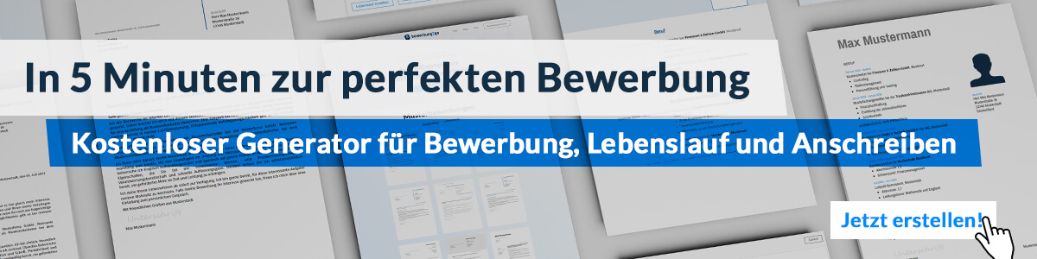
Hier entlang zum kostenlosen Bewerbungsgenerator von bewerbung2go

Arbeitgeber GmbH
Name Nachname
Straße 123
12345 Musterstadt
Musterstadt, 28.07.2026

Bewerbung als Grabungsleiter

Sehr geehrte Damen und Herren,

Ihr Ansatz, archäologische Projekte fachlich präzise und gleichzeitig effizient umzusetzen, entspricht meiner eigenen Arbeitsweise. Besonders die Kombination aus methodischer Klarheit und praktischer Umsetzbarkeit macht Ihre Organisation für mich besonders reizvoll.
Nach dem Studium der Klassischen Archäologie in Heidelberg war ich mehrere Jahre im Auftrag der Landesdenkmalpflege Baden-Württemberg auf verschiedenen Grabungen tätig. Dort leitete ich u. a. eine großflächige Rettungsgrabung im Bereich eines geplanten Gewerbegebiets, koordinierte ein Team aus Fach- und Hilfskräften und war für die Kommunikation mit Bauunternehmen, Behörden und Fachgutachtern zuständig.
Die Dokumentation erfolgte digital unter Einsatz von GIS, photogrammetrischen Verfahren und standardisierter Funddatenbanken. In der anschließenden Auswertung arbeitete ich eng mit Restauratoren und Fachredaktionen zusammen, unter anderem bei der Publikation frühkaiserzeitlicher Befunde.
Durch mehrmonatige Feldforschungen im Mittelmeerraum und dem Balkan bin ich mit unterschiedlichen Grabungstraditionen vertraut. Auch unter wechselnden klimatischen und logistischen Bedingungen konnte ich sowohl die fachliche Leitung als auch die Verantwortung gegenüber Zeitplan und Budget zuverlässig erfüllen.
Teamführung, Denkmalrecht, Grabungslogistik und moderne Dokumentationstechniken gehören zu meinem Tagesgeschäft. Im Zentrum steht für mich die wissenschaftlich fundierte Erfassung des Befundes bei gleichzeitiger Rücksicht auf praktische Rahmenbedingungen.
Ich freue mich, mein archäologisches Profil in Ihre Projektstruktur einzubringen.

Mit freundlichen Grüßen
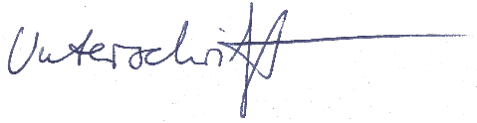

Jonas Mertens

